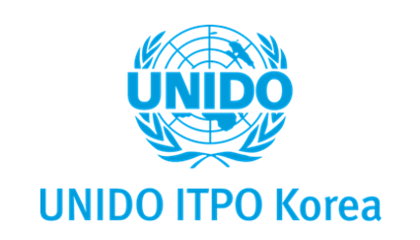
UN산업개발기구 통역자원봉사자 모집 공고

유엔산업개발기구 한국투자진흥사무소에서 2026 전남광주미래산업박람회(JGFIF 2026)의 원활한 진행을 위해 아래와 같이 통역자원봉사자를 모집하오니 많은 지원 바랍니다.

유엔산업개발기구 한국투자진흥사무소(UNIDO ITPO Korea)
유엔산업개발기구(UNIDO)는 빈곤감축, 포용적 세계화, 환경적 지속가능성을 위한 산업개발을 촉진하는 UN의 전문기구입니다. 유엔산업개발기구 한국투자진흥사무소(UNIDO ITPO Korea)는 본부를 비롯하여 전 세계 지역사무소, ITPO 사무소들과의 네트워크를 통해 개발도상국의 빈곤 감소, 지속가능한 개발을 지원하기 위한 활동을 활발히 수행하고 있습니다.

통역자원봉사자 모집 개요
- 모집 분야: 통역자원봉사자 (1:1 해외진출 자문상담회 한-영/영-한 순차 통역)
- 모집 기간: 2026년 8월 14일(금) ~ 8월 23일(일) (8/26(수) 결과 안내 예정)
- 모집 인원: 0명
- 행사명: 2026 전남광주미래산업박람회 (JGFIF 2026)
- 활동 일시: 2026. 9. 2(수) 13:00 ~ 19:00
2026. 9. 3(목), 4(금) 10:00 ~ 17:00 (시간 변동 가능)
- 활동 장소: 김대중컨벤션센터 (전남광주 서구 상무누리로 30)
- 지원 자격: 신청일 기준 만 18세 이상
- 우대 사항: 일반인, 대학(원)생 등 관련 활동 경력자 및 통번역 전공자, 행사 전 일정 참여가능자
- 지원 방법: 이메일로 아래 지원서류 송부 (office@unidoseoul.org)
- 통역자원봉사자 지원서: 공고 내 첨부파일 양식 작성 후 PDF 변환하여 제출
(* 제출시 파일명: [JGFIF 2026] 지원자명)
- 유효기간 내 공인 어학(영어)점수 및 증빙자료 (TOEIC, TOEFL, IELTS, OPIc 등)
- 숙소 및 교통 지원 필요 여부
- 이메일 제목: [JGFIF 2026] 지원자명_통역자원봉사자 지원
- 통역활동 내용:
  - 1:1 상담회에 동석하여 개도국 투자 및 수출을 원하는 국내 기업들에게 개도국 현지 정보 및 투자 여건, 기술 수요에 대한 정보 통·번역 제공
  - 통역 중/이후 상담일지(국문) 작성 및 녹음
- 참여혜택:
  - UN 기념품 제공 및 통역자원봉사 수료증 발급
  - 행사 당일 중식 및 다과 제공
  - 한국 기업 및 개도국 고위급 공무원들과의 네트워크 기회
- 문의
  - office@unidoseoul.org | jylee@unido-itpo.kr

